Arte y secuencia
- Ordena los números de forma ascendente.
- Busca temperas y elige 2 colores. (ejemplo rojo y morado), hojas blancas, lápiz grafito, tijera y pegamento.
- Coloca la hoja de forma horizontal y dóblala a la mitad luego corta por la línea (lo realiza el párvulo con apoyo), luego pega las hojas en un extremo (hasta formar una tira larga), debes realizar la tira larga con 2 hojas.
- Dibuja con el lápiz grafito círculos en la tira larga de un extremo al otro (del porte de la hoja, grandes).
- Pinta con tus dedos los círculos siguiendo una secuencia de colores con las temperas que escogiste, ejemplo círculo rojo, circulo morado, círculo rojo, circulo morado, hasta legar al final de la tira.
- Explícale al párvulo que lo que realizaron recién es una secuencia y menciónale que la secuencia es de colores primero pintamos círculo rojo, luego morado, rojo, morado ¿después cual sigue de nuevo?, y que él/ella siga (puedes realizar ejemplos con elementos igual ejemplo legos, si tengo legos azules y naranjos él/ella los puede ordenar siguiendo la secuencia de colores)
- Finalmente coloca tu nombre con letra imprenta tu nombre al reverso de la hoja con letra imprenta.
Ejemplo:

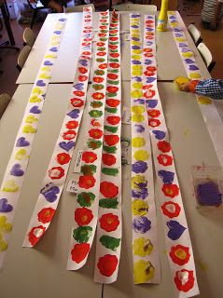
Otros ejemplos:

